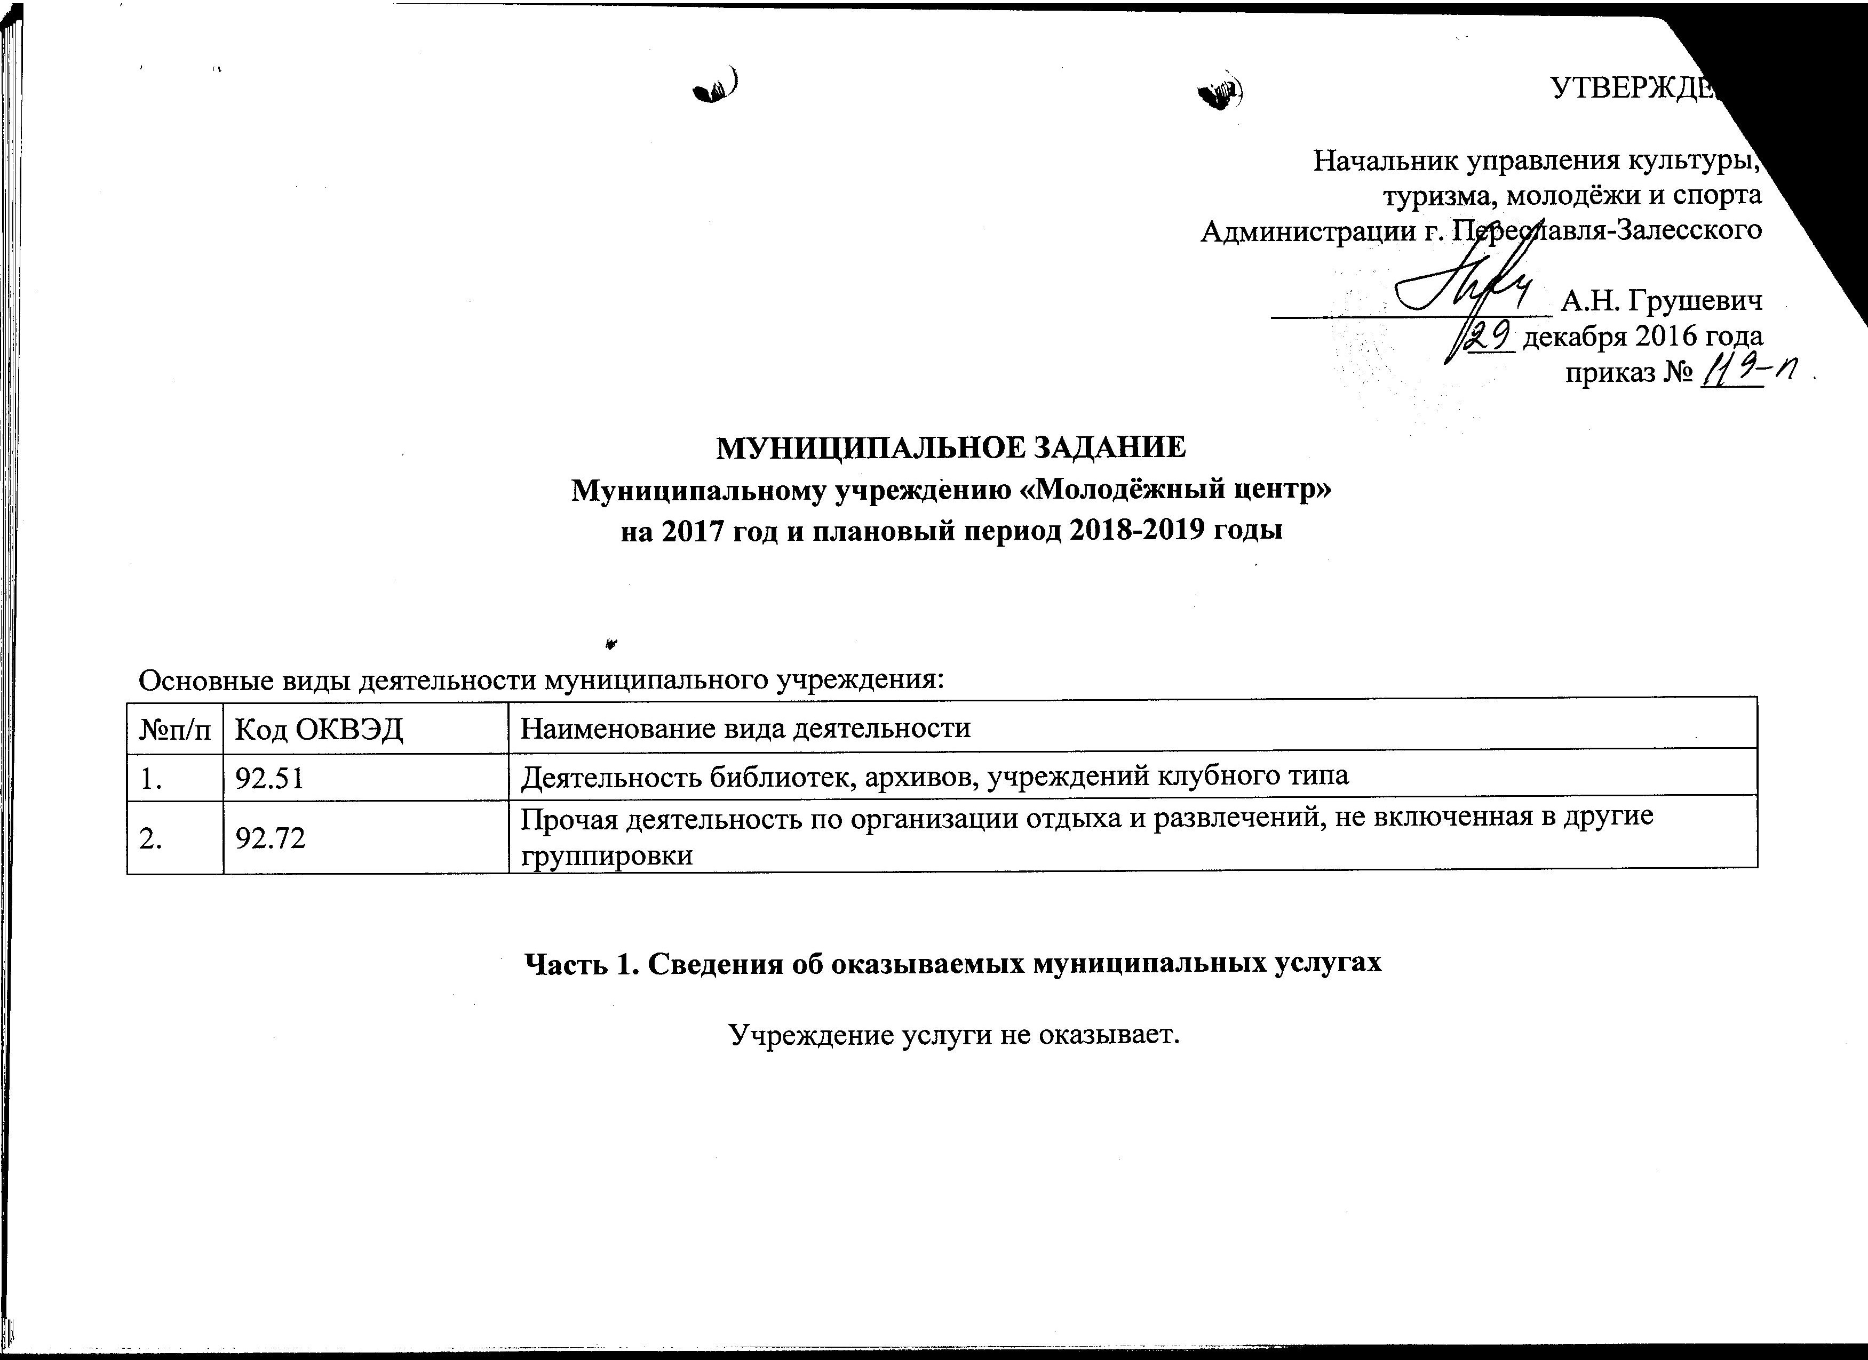
Часть 2. Сведения о выполняемых работах
Раздел 1.

Наименование работы | Организация мероприятий, направленных на профилактику асоциального и деструктивного поведения подростков и молодежи, поддержка детей и молодежи, находящейся в социально-опасном положении
Код работы по базовому (отраслевому) перечню | 10.043.1
Категории потребителей работы | Физические лица
- Показатели качества работы
Уникальный номер реестровой записи | Содержание работы | Условия (формы) выполнения работы | Показатели качества работы |  | Значение показателя качества работы
Уникальный номер реестровой записи | Содержание работы | Условия (формы) выполнения работы | наименование показателя | единица измерения | 2017 год |  | 2018 год |  | 2019 год
1 | 2 | 3 | 4 | 5 | 6 |  | 7 |  | 8
000000000007830017310043100000000000006101102 | - профилактика асоциального и деструктивного поведения подростков и молодежи,  - поддержка детей и молодежи, находящейся в социально-опасном положении | очное | количество участников | человек | 1500 |  | 1505 |  | 1510
 |  |  |  |  | ОБ | МБ | ОБ | МБ | ОБ | МБ
 |  |  |  |  | 600 | 900 | 600 | 905 | 600 | 910
Допустимые (возможные) отклонения от установленных показателей качества |  |  |  | % | 1 |  | 1 |  | 1
- Показатели объема работы
Уникальный номер реестровой записи | Содержание работы | Условия (формы) выполнения работы | Показатели объема работы |  | Значение показателя объема работы
Уникальный номер реестровой записи | Содержание работы | Условия (формы) выполнения работы | наименование показателя | единица измерения | 2017 год |  | 2018 год |  | 2019 год
1 | 2 | 3 | 4 | 5 | 6 |  | 7 |  | 8
000000000007830017310043100000000000006101102 | - профилактика асоциального и деструктивного поведения подростков и молодежи,  - поддержка детей и молодежи, находящейся в социально-опасном положении | очное | количество мероприятий | единица | 700 |  | 705 |  | 710
 |  |  |  |  | ОБ | МБ | ОБ | МБ | ОБ | МБ
 |  |  |  |  | 300 | 400 | 300 | 400 | 300 | 400
Допустимые (возможные) отклонения от установленных показателей объема |  |  |  | % | 1 |  | 1 |  | 1
- Требования к условиям, порядку и результатам выполнения работы в соответствии с техническим заданием (приложение 1).
Раздел 2.

Наименование работы | Организация досуга детей, подростков и молодежи
Код работы по базовому (отраслевому) перечню | 10.044.1
Категории потребителей работы | Физические лица

- Показатели качества работы
Уникальный номер реестровой записи | Содержание работы | Условия (формы) выполнения работы | Показатели качества работы |  | Значение показателя качества работы
Уникальный номер реестровой записи | Содержание работы | Условия (формы) выполнения работы | наименование показателя | единица измерения | 2017 год | 2018 год | 2019 год
1 | 2 | 3 | 4 | 5 | 6 | 7 | 8
000000000007830017310044100200000000003100101 | Культурно-досуговые, спортивно-массовые мероприятия | очное | количество участников | человек | 1760 | 1770 | 1780
Допустимые (возможные) отклонения от установленных показателей качества |  |  |  | % | 1 | 1 | 1

- Показатели объема работы
Уникальный номер реестровой записи | Содержание работы | Условия (формы) выполнения работы | Показатели объема работы |  | Значение показателя объема работы
Уникальный номер реестровой записи | Содержание работы | Условия (формы) выполнения работы | наименование показателя | единица измерения | 2017 год | 2018 год | 2019 год
1 | 2 | 3 | 4 | 5 | 6 | 7 | 8
000000000007830017310044100200000000003100101 | культурно-досуговые, спортивно-массовые мероприятия | очное | количество мероприятий | единица | 85 | 85 | 90
Допустимые (возможные) отклонения от установленных показателей объема |  |  |  | % | 1 | 1 | 1
- Требования к условиям, порядку и результатам выполнения работы в соответствии с техническим заданием (приложение 2).

Раздел 3.

Наименование работы | Организация деятельности специализированных (профильных) лагерей
Код работы по базовому (отраслевому) перечню | 10.048.1
Категории потребителей работы | Физические лица

- Показатели качества работы
Уникальный номер реестровой записи | Содержание работы | Условия (формы) выполнения работы | Показатели качества работы |  | Значение показателя качества работы
Уникальный номер реестровой записи | Содержание работы | Условия (формы) выполнения работы | наименование показателя | единица измерения | 2017 год | 2018 год | 2019 год
1 | 2 | 3 | 4 | 5 | 6 | 7 | 8
000000000007830017310048100000000000001100101 | Организация и проведение интеллектуального лагеря «Игры за лесом» | выездное | количество участников | человек | 100 | 100 | 100
Допустимые (возможные) отклонения от установленных показателей качества |  |  |  | % | 1 | 1 | 1

- Показатели объема работы
Уникальный номер реестровой записи | Содержание работы | Условия (формы) выполнения работы | Показатели объема работы |  | Значение показателя объема работы
Уникальный номер реестровой записи | Содержание работы | Условия (формы) выполнения работы | наименование показателя | единица измерения | 2017 год | 2018 год | 2019 год
1 | 2 | 3 | 4 | 5 | 6 | 7 | 8
000000000007830017310048100000000000001100101 | Организация и проведение интеллектуального лагеря «Игры за лесом» | выездное | количество мероприятий | единица | 1 | 1 | 1
Допустимые (возможные) отклонения от установленных показателей объема |  |  |  | % | 1 | 1 | 1

- Требования к условиям, порядку и результатам выполнения работы в соответствии с техническим заданием (приложение 3).
Раздел 4.
Наименование работы | Организация мероприятий в сфере молодежной политики, направленных на формирование системы развития талантливой и инициативной молодежи, создание условий для самореализации подростков и молодежи, развитие творческого, профессионального, интеллектуального потенциалов подростков и молодежи
Код работы по базовому (отраслевому) перечню | 10.049.1
Категории потребителей работы | Физические лица от 14 до 30 лет
- Показатели качества работы
Уникальный номер реестровой записи | Содержание работы | Условия (формы) выполнения работы | Показатели качества работы |  | Значение показателя качества работы
Уникальный номер реестровой записи | Содержание работы | Условия (формы) выполнения работы | наименование показателя | единица измерения | 2017 год |  | 2018 год |  | 2019 год
1 | 2 | 3 | 4 | 5 | 6 |  | 7 |  | 8
000000000007830017310049100000000000000100101 | - формирование системы развития талантливой и инициативной молодежи,  - создание условий для самореализации подростков и молодежи,  - развитие творческого, профессионального, интеллектуального потенциалов подростков и молодежи | очное | количество участников | человек | 975 |  | 980 |  | 985
 |  |  |  |  | ОБ | МБ | ОБ | МБ | ОБ | МБ
 |  |  |  |  | 350 | 625 | 350 | 630 | 350 | 635
Допустимые (возможные) отклонения от установленных показателей качества |  |  |  | % | 1 |  | 1 |  | 1
- Показатели объема работы
Уникальный номер реестровой записи | Содержание работы | Условия (формы) выполнения работы | Показатели объема работы |  | Значение показателя объема работы
Уникальный номер реестровой записи | Содержание работы | Условия (формы) выполнения работы | наименование показателя | единица измерения | 2017 год |  | 2018 год |  | 2019 год
1 | 2 | 3 | 4 | 5 | 6 |  | 7 |  | 8
000000000007830017310049100000000000000100101 | - формирование системы развития талантливой и инициативной молодежи,  - создание условий для самореализации подростков и молодежи,  - развитие творческого, профессионального, интеллектуального потенциалов подростков и молодежи | очное | количество мероприятий | единица | 110 |  | 115 |  | 120
 |  |  |  |  | ОБ | МБ | ОБ | МБ | ОБ | МБ
 |  |  |  |  | 30 | 80 | 30 | 85 | 30 | 90
Допустимые (возможные) отклонения от установленных показателей объема |  |  |  | % | 1 |  | 1 |  | 1
Требования к условиям, порядку и результатам выполнения работы в соответствии с техническим заданием (приложение 4).

Раздел 5.

Наименование работы | Организация мероприятий в сфере молодежной политики, направленных на гражданское и патриотическое воспитание молодежи, воспитание толерантности в молодежной среде, формирование правовых, культурных и нравственных ценностей среди молодежи
Код работы по базовому (отраслевому) перечню | 10.050.1
Категории потребителей работы | Физические лица от 14 до 30 лет
- Показатели качества работы
Уникальный номер реестровой записи | Содержание работы | Условия (формы) выполнения работы | Показатели качества работы |  | Значение показателя качества работы
Уникальный номер реестровой записи | Содержание работы | Условия (формы) выполнения работы | наименование показателя | единица измерения | 2017 год | 2018 год | 2019 год
1 | 2 | 3 | 4 | 5 | 6 | 7 | 8
000000000007830017310050100000000000006100101 | -гражданское и патриотическое воспитание молодежи,  - воспитание толерантности в молодежной среде,  - формирование правовых, культурных и нравственных ценностей среди молодежи | очное | количество участников | человек | 1200 | 1205 | 1210
Допустимые (возможные) отклонения от установленных показателей качества |  |  |  | % | 1 | 1 | 1
- Показатели объема работы
Уникальный номер реестровой записи | Содержание работы | Условия (формы) выполнения работы | Показатели объема работы |  | Значение показателя объема работы
Уникальный номер реестровой записи | Содержание работы | Условия (формы) выполнения работы | наименование показателя | единица измерения | 2017 год | 2018 год | 2019 год
1 | 2 | 3 | 4 | 5 | 6 | 7 | 8
000000000007830017310050100000000000006100101 | -гражданское и патриотическое воспитание молодежи,  - воспитание толерантности в молодежной среде,  - формирование правовых, культурных и нравственных ценностей среди молодежи | очное | количество мероприятий | единица | 500 | 505 | 510
Допустимые (возможные) отклонения от установленных показателей объема |  |  |  | % | 1 | 1 | 1
- Требования к условиям, порядку и результатам выполнения работы в соответствии с техническим заданием (приложение 5).
Раздел 6.
Наименование работы | Организация мероприятий в сфере молодежной политики, направленных на вовлечение молодежи в инновационную, предпринимательскую, добровольческую деятельность, а также на развитие гражданской активности молодежи и формирование здорового образа жизни
Код работы по базовому (отраслевому) перечню | 10.051.1
Категории потребителей работы | Физические лица
- Показатели качества работы
Уникальный номер реестровой записи | Содержание работы | Условия (формы) выполнения работы | Показатели качества работы |  | Значение показателя качества работы
Уникальный номер реестровой записи | Содержание работы | Условия (формы) выполнения работы | наименование показателя | единица измерения | 2017 год |  | 2018 год |  | 2019 год
1 | 2 | 3 | 4 | 5 | 6 |  | 7 |  | 8
000000000007830017310051100000000000005100101 | -вовлечение молодежи в инновационную, предпринимательскую, добровольческую деятельность,  - развитие гражданской активности молодежи,  - формирование здорового образа жизни | очное | количество участников | человек | 4 050 |  | 4 055 |  | 4 060
 |  |  |  |  | ОБ | МБ | ОБ | МБ | ОБ | МБ
 |  |  |  |  | 1700 | 2350 | 1700 | 2355 | 1700 | 2360
Допустимые (возможные) отклонения от установленных показателей качества |  |  |  | % | 1 |  | 1 |  | 1
- Показатели объема работы
Уникальный номер реестровой записи | Содержание работы | Условия (формы) выполнения работы | Показатели объема работы |  | Значение показателя объема работы
Уникальный номер реестровой записи | Содержание работы | Условия (формы) выполнения работы | наименование показателя | единица измерения | 2017 год |  | 2018 год |  | 2019 год
1 | 2 | 3 | 4 | 5 | 6 |  | 7 |  | 8
000000000007830017310051100000000000005100101 | -вовлечение молодежи в инновационную, предпринимательскую, добровольческую деятельность,  - развитие гражданской активности молодежи,  - формирование здорового образа жизни | очное | количество мероприятий | единица | 900 |  | 910 |  | 920
 |  |  |  |  | ОБ | МБ | ОБ | МБ | ОБ | МБ
 |  |  |  |  | 350 | 550 | 350 | 560 | 350 | 570
Допустимые (возможные) отклонения от установленных показателей объема |  |  |  | % | 1 |  | 1 |  | 1
- Требования к условиям, порядку и результатам выполнения работы в соответствии с техническим заданием (приложение 6).
Часть 3. Прочие сведения о муниципальном задании

№ п\п | Наименование | Требования
1. | Основания для приостановления выполнения муниципального задания | в случае выявления нарушений учредителем во время контрольных мероприятий:  - при невыполнении требований, установленных базовыми требованиями к предоставлению муниципальных услуг;  - при обнаружении недостоверных или искаженных данных в отчетных документах
1. |  | чрезвычайные ситуации (пожар, авария и др.)
1. |  | окончание периода, на который выданы (лишение) разрешительные документы на осуществление соответствующих видов деятельности (лицензий, свидетельств об аккредитации, аттестации и пр.)
2. | Основания для досрочного прекращения выполнения муниципального задания | ликвидация (реорганизация) учреждения
2. |  | перераспределение полномочий, повлекшее исключение из компетенции бюджетного учреждения, органа местного самоуправления полномочий по оказанию муниципальной услуги (выполнению работы)
2. |  | исключение муниципальной услуги (работы) из Ведомственного перечня муниципальных услуг и работ, оказываемых и выполняемых подведомственными учреждениями УКТМиС Администрации г. Переславля-Залесского
2. |  | иные предусмотренные нормативными правовыми актами случаи, влекущие за собой невозможность оказания муниципальной услуги (выполнения работы), не устранимую в краткосрочной перспективе
3. | Порядок контроля учредителем выполнения муниципального задания | Формы контроля | Периодичность
3. |  | выездная проверка | – в соответствии с планом-графиком проведения выездных проверок, но не реже двух раз в год;
3. |  | выездная проверка | – по мере необходимости (в случае поступления обоснованных жалоб потребителей, предписаний правоохранительных органов)
3. |  | камеральная проверка | по мере поступления отчетности о выполнении государственного задания
4. | Требования к отчетности о выполнении муниципального задания | В соответствии с Порядком формирования муниципального задания на оказание муниципальных услуг (выполнение работ) в отношении муниципальных учреждений городского округа г. Переславля-Залесского и финансовом обеспечении выполнения муниципального задания, утвержденным Постановлением Администрации г. Переславля-Залесского от 30.10.2015 № ПОС.03-1602/15
4.1. | Периодичность представления отчетов о выполнении муниципального задания | ежеквартально
4.2. | Сроки представления отчетов о выполнении муниципального задания | До 15 числа месяца, следующего за отчетным
4.3. | Дополнительные формы отчетности о выполнении муниципального задания | Не установлены
4.4. | Иные требования к отчетности о выполнении муниципального задания | Не установлены
5. | Иные требования, связанные с выполнением муниципального задания | Допустимое (возможное) отклонение от установленных показателей объема муниципальных услуг (работ) в целом, в пределах которых муниципальное задание считается выполненным, составляет 1 %.

